电力变压器直流电阻的快速测量方法----动态测量法
来源：EEFOCUS
2.2动态测量法
动态测量法不需要等到稳定后再测量直流电阻值，而是利用电感线圈充电过程中的电压、电流数据来测量计算其电阻等参数的方法。
2.2.1二阶振荡法
二阶振荡法测量原理电路如图2-8所示
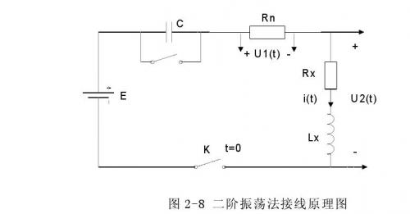
开关K闭合后的回路电压方程为
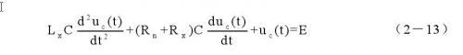
电流方程为
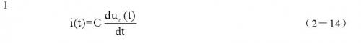
初始条件为
解得：
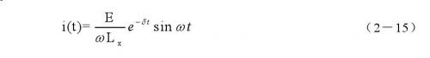
其中

通常Rn+Rx<<2Lx，则δ<<1，振荡频率ω主要由参数 Lx、C决定。可见，在测量回路中串入电容，人为的将一阶指数衰减电路改变成二阶小阻尼振荡电路，导致回路中的电流产生极点（di/dt=0）。又因为绕组的电感压降UL = Lx （di/dt），当di/dt=0时，UL= 0，因此消除了电感压降的影响，可以快速测量直流电阻值。
2.2.2基于同一化原理的动态测试法
基于同一化原理的动态测试法如图2-9所示
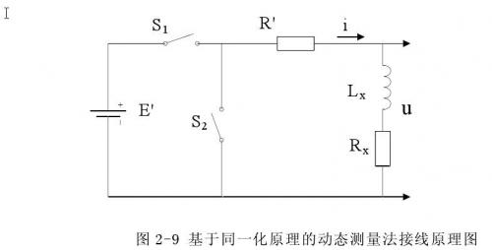
电路在充电过程中的t1及t2两时刻应分别满足下面两个方程
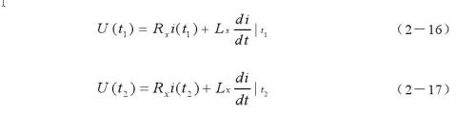
式中除绕组的电阻Rx和电感Lx外，其余各参数可直接测得或间接求得，因此可求出Rx

对不同电力变压器测出的电阻值误差相差很大，经过分析和仿真研究，发现起主要原因是电力变压器的电阻及时间常数相差很大，从而使其充电电流曲线相差大造成的。为此，可通过改变外电源电压和外串电阻的阻值，达到不同电力变压器其充电电流曲线几乎完全一样，从而提高测量的精度。
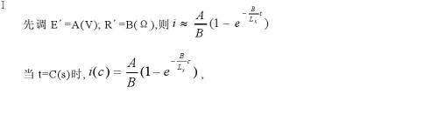
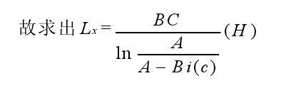
规定同一化后的时间常数为定值D（s），稳态电流为F（A），可以求出同一化的R′和E′的值

按上式调整外电路的电阻R′和E′后，测量电路同一化，测量装置所面对的不同待测变压器时就好像同一台试品，使各种参数的电力变压器都能得到同样好的测量精度。
2.2.3三点法
电力变压器的绕组可等效于绕组电感L与绕组电阻R的串联电路，当直流电源施加于被测绕组时，电流i （t ）随时间t按指数规律变化
由上式知，i （t ）是t的单调递增函数，随着时间t的增长，当t→∞时，i（t ）= I0，i （t ）随时间的变化如2-10图所示。
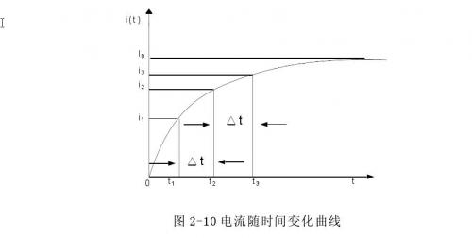
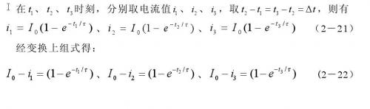
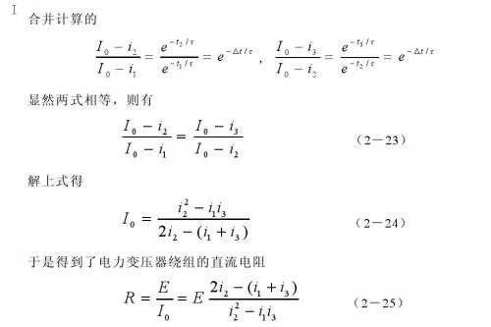
通过以上分析可以看到，只要用相同的时间间隔t测取3个电流值，就可以求得电力变压器绕组的直流电阻。

